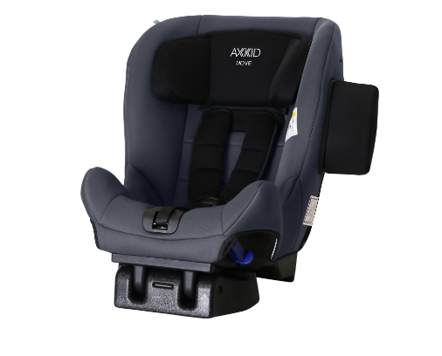

Datenblatt: Axkid Move
Kurzbeschreibung/Besonderheiten:
Der Axkid Move ist ein sicherer und dabei preiswerter gegurteter Reboarder. Maximale Flexibilität und eine lange Nutzungsdauer zeichnen diesen Sitz aus. Spanngurte und ein Stützfuß sorgen für das Optimum an Sicherheit. Das mitgelieferte ASIP sorgt für einen sehr guten Seitenaufprallschutz.

Zulassung | ECE R 44/04
Kindersitzgruppe(n) | 1/2
Gewicht des Kindes | 9 bis 25 kg
Größe des Kindes | -
Passform | Passt häufig ab Oberteilgröße 80 bis ca. Oberteilgröße 116/122.
Drehbarer Kindersitz | Nein
Einbau
Einbau rückwärtsgerichtet | Ja
Einbau vorwärtsgerichtet | Nein
Einbau mit dem Fahrzeuggurt | Ja
Einbau mit Isofix | Nein
Basisstation | -
Gewicht des Kindersitzes | 9,8 kg
Testergebnisse | - Dieser Reboarder hat den schwedischen Plus-Test bestanden (VTI Schweden)  - BRA VAL - Auszeichnung „gute Wahl“ (Folksam 2019)
Flugzulassung | Nein

